24-1-2021

Actividad 1 Despliegue aplicaciones web

Comandos

Patricia Villanueva Polo

Índice

I. ¿Cómo sabemos si tenemos conexión a internet? Pista: ifconfig, ping 2

II. ¿Cómo sabemos si nuestro servidor es accesible desde Internet? 4

III. ¿Cómo sabemos a quién pertenece una dirección web (URL)? 7

IV. ¿Cómo probamos que podemos acceder a un servidor? 11

V. ANEXO I: Instalación de Máquina Virtual VirtualBox 13

VI. ANEXO II: Instalación de Ubuntu Server en VirtualBox 16

# ¿Cómo sabemos si tenemos conexión a internet? Pista: ifconfig, ping

La primera vez que tratamos de utilizar alguno de los comandos desde el terminal del servidor, podemos encontrarnos con un mensaje como este:

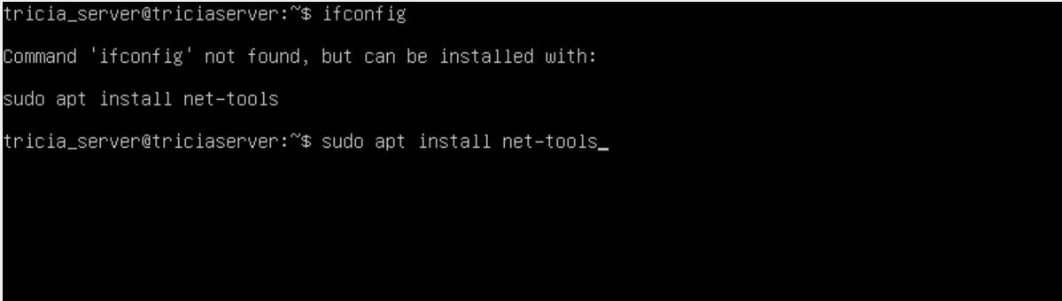

Lo bueno, es que nos da una pista de cómo podemos solucionarlo. En este caso solo necesitamos instalar el paquete de red, net-tools, para lo cual podemos usar el comando que nos indica el propio Ubuntu: sudo apt install net-tools.

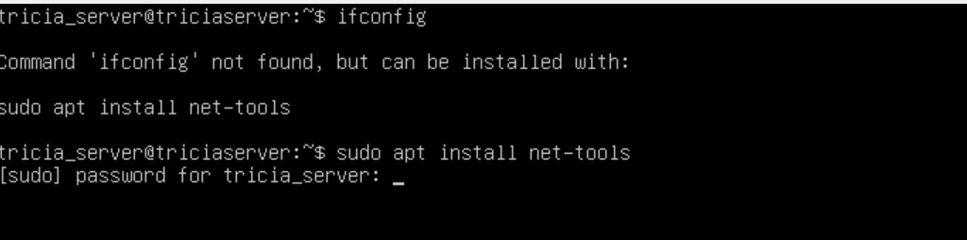

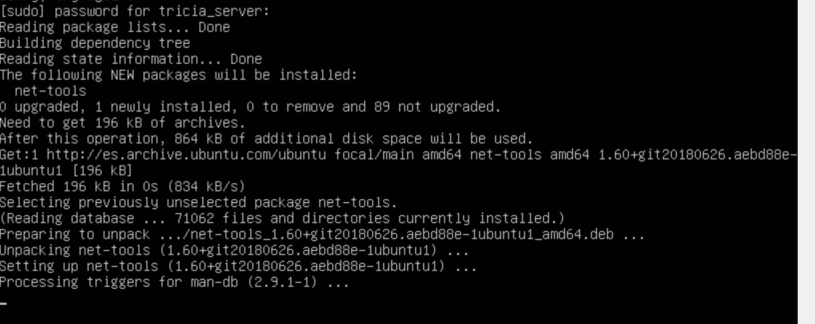

**Sudo** lo utilizamos para ejecutar comandos en modo administrador, en algunas ocasiones se nos solicitará hacerlo así.

Ahora vamos a lo que nos interesa. Una vez tenemos instalado nuestro servidor, una de las primeras cosas que vamos a querer comprobar es que tenga conexión a internet. Para ello podemos utilizar uno de los comandos más habituales:

**PING:** Este comando manda una solicitud a un servidor dado y, sí todo funciona correctamente, recibe una respuesta de dicho servidor. A raíz de esa respuesta, se calcula el tiempo mínimo, medio y máximo de la misma. Si no recibe ninguna respuesta nos llegará un mensaje de error, en función del problema detectado.

Para usar este comando tecleamos “ping” seguido de una ip o dirección web que conozcamos. Por ejemplo: ping google.es.

Si nuestro servidor Ubuntu tiene conexión con internet, podrá enviar la solicitud a Google.es y, a cambio, Google le devolverá una respuesta que permitirá calcular ese tiempo mínimo, medio y máximo.

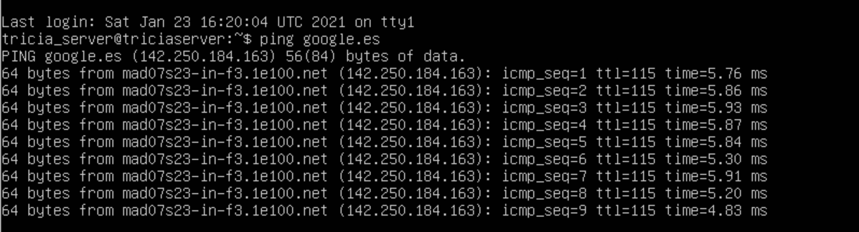

Al ejecutar el comando vemos como va realizando una llamada por cada línea que aparece en la consola. Cada una de ellas muestra el tamaño del paquete que se ha enviado en la solicitud (64 bytes), desde dónde recibimos la respuesta y su ip. La secuencia de cada paquete enviado es el icmp_seq. El ttl Es el tiempo de vida, en cada salto que da hasta llegar al host descuenta uno. Eso se hace para que el paquete no esté recorriendo la red infinitamente y se puedan descartar llegado el momento. Y time, son los ms que tarda en enviarse la solicitud y recibir la respuesta.

Para detener el flujo del comando, debemos pulsar **Ctrl+c.** Al hacerlo nos indica el resultado final de las llamadas realizadas:



Ha transmitido un total de 91 paquetes al servidor, de los cuales, el servidor nos ha devuelto 91, por tanto, no se ha perdido ninguno. Ha estado corriendo un total de 90169 milisegundos. El tiempo mínimo es de 4,279ms; el medio es de 5,568ms, el máximo que ha tardado ha sido 12,042ms y el mdev indica la media de cómo de lejos se encuentra cada ping del tiempo medio.

Si no tuviéramos conexión a internet, por ejemplo, desconectando la conexión de la máquina virtual, recibiríamos algo similar a esto:



**IFCONFIG**: Para hablar de este comando necesitamos saber qué es una interfaz de red. Una interfaz de red es el software capaz de comunicarse con el controlador y la capa IP para permitir la conexión entre distintos dispositivos y redes presentes.

Dicho esto, el comando ifconfig, nos permite configurar interfaces de red en nuestro servidor. Si lo utilizamos sin ningún parámetro, nos muestra el estado actual de todas nuestras interfaces:

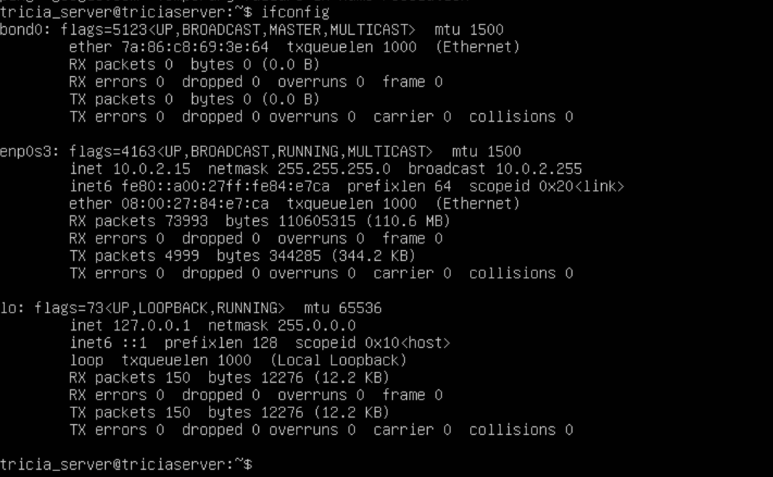

En nuestro ejemplo, tenemos 3 interfaces.

Lo primero que se indica es el estado del dispositivo:

UP: Indica que el dispositivo está activo.

BROADCAST: Puede enviar tráfico a otro dispositivo cruzando subredes

RUNNING: Indica que la interfaz está disponible y funcionando.

MULITCAST: Indica que permite enviar datos a múltiples destinos simultáneamente

LOOPBACK: Hace referencia a la red virtual de nuestra VirtualBox que la conecta con la red de nuestro pc.

MASTER: Indica que es la red maestra.

Si nos fijamos solamente en estos valores, ya sabemos que tenemos una red, la enp0s3 que está funcionando y que es capaz de conectarse a internet. Por lo que este comando también nos valdría para averiguar si tenemos conexión con el exterior.

Este comando puede utilizarse con parámetros para configurar las interfaces que tenemos, pero no nos extenderemos en dicha explicación al no formar parte de este trabajo.